辽宁大学试卷分析报告

信息学 院（系） 2016--2017 学年第 一 学期

辽宁大学试卷分析报告
课程名称 | 计算机导论 | 考试时间 | 2016.12.19
任课教师 | 吕红 | 年级及专业 | 16级计算机科学与技术
命题教师 | 吕红 | 应考人数 | 75 | 实考人数 | 75
- 考试的主要内容：

- 计算机基础知识
- 计算机硬件系统
- 计算机软件系统
- 计算机网络基础
- 多媒体技术基础
- Windows基本操作
- Word、Excel、PowerPoint基本操作

- 考试题型及其分布：

本试卷满分为100分。
  - 选择题（20分）
  - 判断题（20分）
  - 缩略词（10分）
  - 计算题（16分）
  - 综合题（34分）

- 考试难易程度的分析：

本试卷涵盖了教材所讲的各章节的内容，并注重了理论和基础知识的灵活应用，中等偏难。

信息学 院（系） 2016--2017 学年第 一 学期
- 四、考试的成绩及其分布：
成绩分布图：
分数 | 人数 | 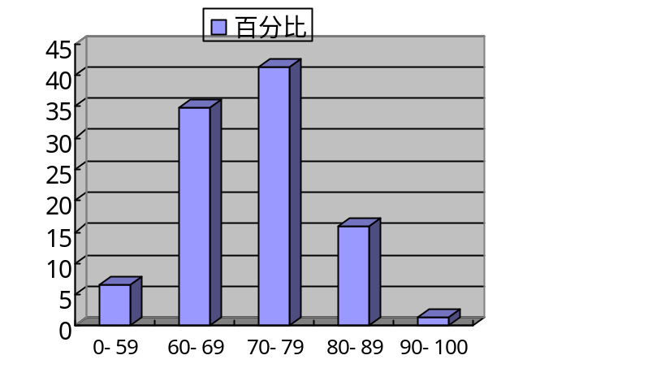百分比（％）
≤59 | 5 | 6.7
60－69 | 26 | 34.7
70－79 | 31 | 41.3
80－89 | 12 | 16
≥90 | 1 | 1.3
分析说明：

从成绩分布图可以看出，考试结果基本符合正态分布。
五、考试效果及存在的问题：

从考试成绩看，有部分同学对课程的重视程度不够，另外，同学们对知识的灵活运用还有待加强。今后将在引起学生兴趣上多下功夫。
六、改进建议：

调动学生的学习积极性，引导学生对基础课的高度重视，加强纪律性，建立良好的学习风气，加强同学们对知识的灵活运用。

试卷分析人：吕红

